全国计算机等级考试报名系统
考生使用说明书

网上报名需要电子版照片，请提前准备，照片要求在使用说明书第6页

目 录
一、 注册账号和登录 1
1. 注册通行证 1
2. 登录系统 3
3. 欢迎界面介绍 3
二、 考试报名 3
1. 阅读报名协议 3
2. 填写基本信息 4
3. 报考科目 5
4. 上传照片 5
5. 缴费及现场确认 7

报考考点发布了考生通告，请考生认真阅读其中的信息！

注册账号和登录
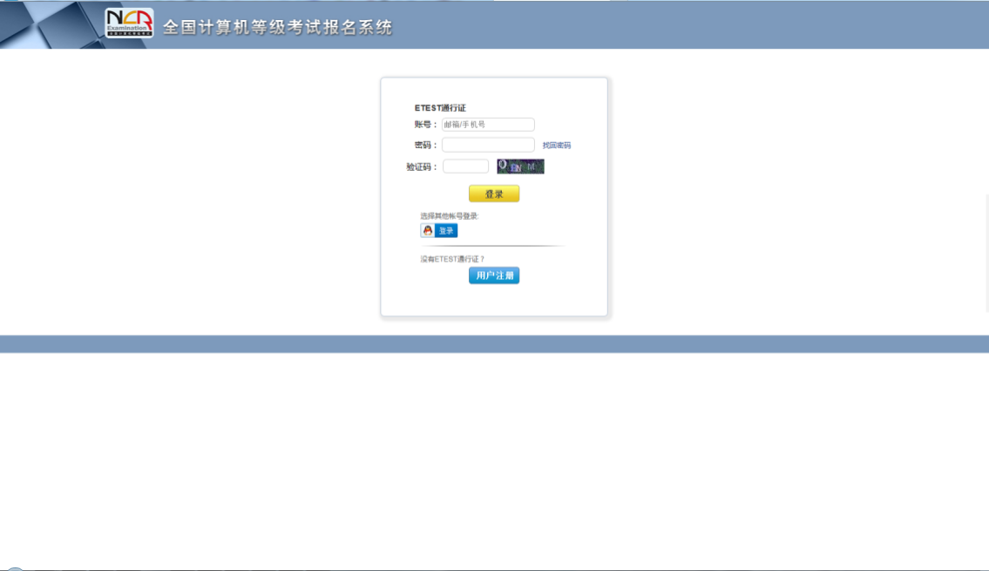
- 考生首次登录系统需要注册登录通行证，若考生有通行证账号，可以直接登录。
- 考生也可使用其他账号登录，例如使用“QQ账号”登录。点击图标，可根据提示操作，实现登录。
- 点击横栏“网上报名公告”按钮，可查看网上报名公告信息。
- 点击横栏“网上报名须知及流程”按钮，可查看网上报名须知及流程信息。

注册通行证
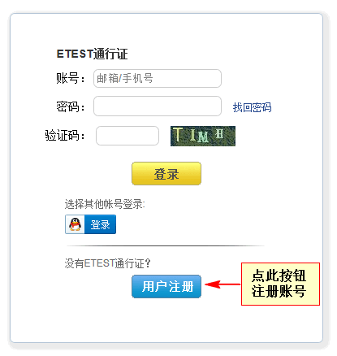 转到→ 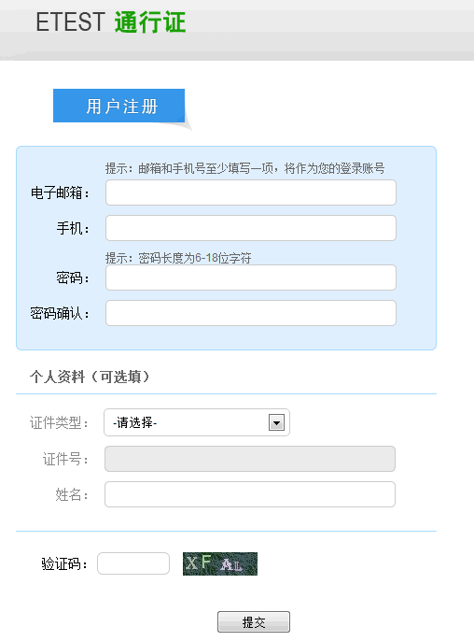
考生点击“用户注册”按钮，根据网页提示，输入对应的注册信息，即可完成注册。
若用户需要修改通行证密码，可按如下步骤：
- 在浏览器中打开 http://passport.etest.net.cn/login

- 使用用户自己的账号和密码登录，登录成功后可看到图示界面。
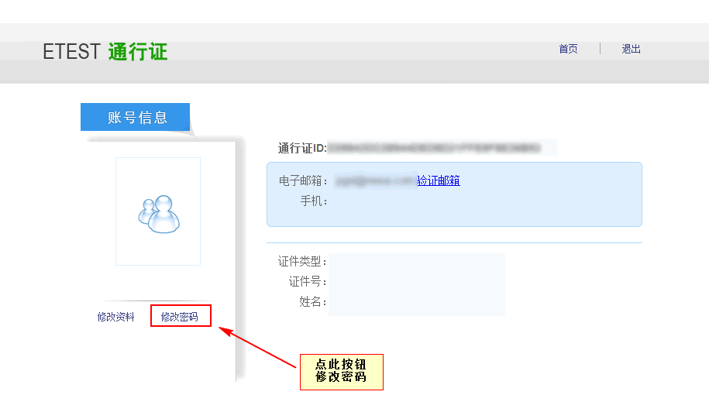
点击修改密码按钮，按照提示修改密码即可。
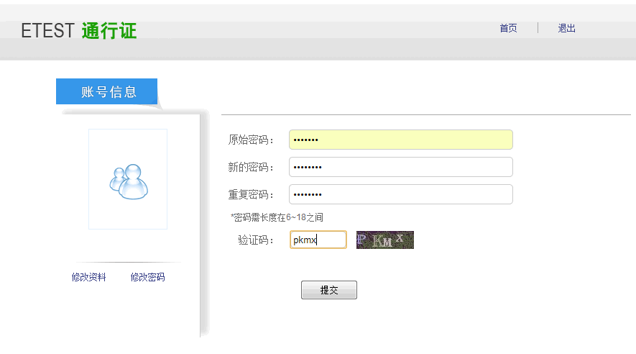

登录系统
- 在登录框中正确输入账号、密码、验证码，登录系统。或者点击“QQ登录”按钮，使用考生的QQ账号直接登录。
- 首次登录成功后进入系统的个人报名欢迎界面。

欢迎界面介绍
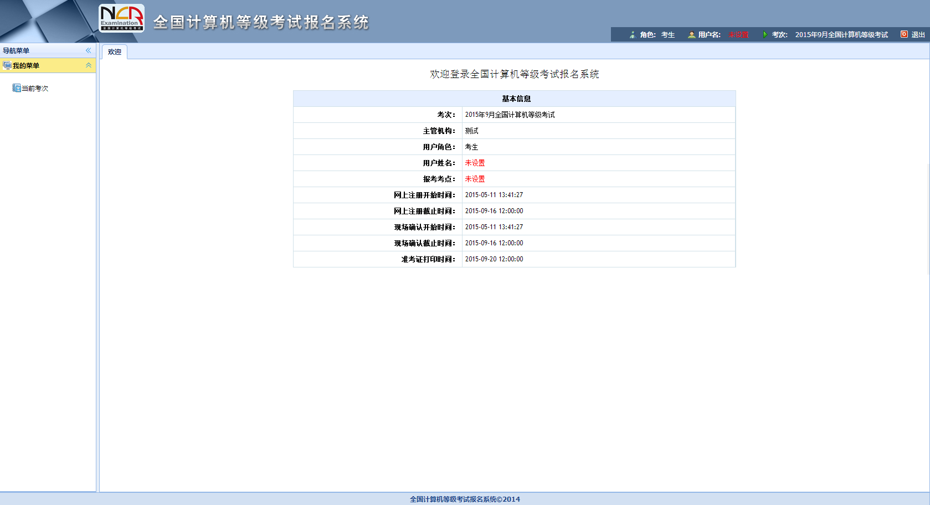
- 左侧为导航菜单栏，显示系统功能菜单。点击“<<”图标可隐藏整个导航栏；点击各功能栏目可展开或折叠其子菜单；点击子菜单可在右侧主窗口打开其功能页面。
- 右侧为主操作窗口栏，可打开多个操作窗口，通过窗口上侧的标签切换或者关闭。
- 刚登录系统，主窗口显示当前登录用户和当前进行考试的一些基本信息，方便考生快速了解当前考试信息。上方横栏显示当前登录用户信息、本次考试名称、退出系统按钮。

考试报名
- 阅读报名协议
点击左侧导航栏中“当前考次”菜单即可阅读《报名协议》，勾选“同意报名协议”复选框，点击“同意”按钮，即可进行下一步；若点击“不同意”按钮，可中止报名。
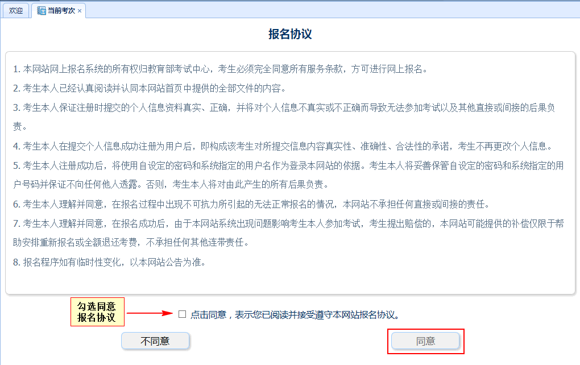

- 填写基本信息
填入相关信息，带有红色“*”号标记的信息为必填项。
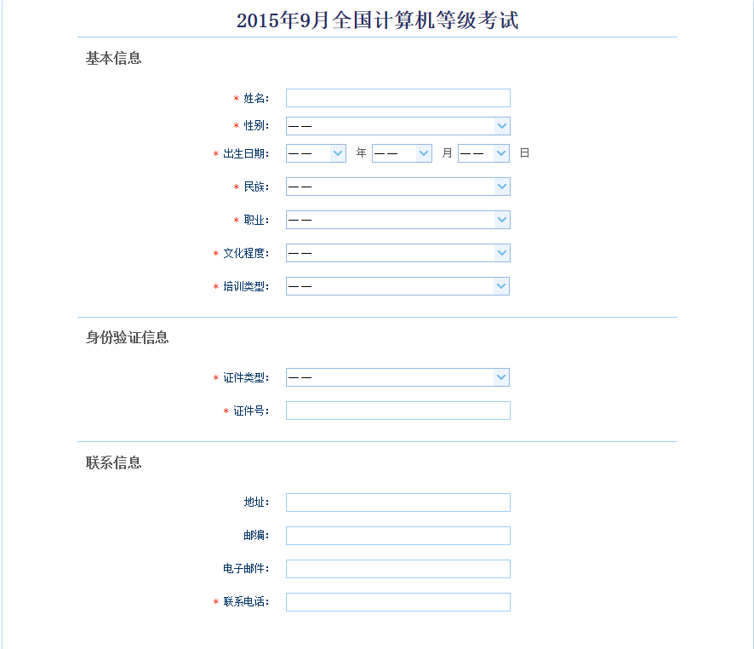
注：
- 报名表上的‘班级’不需要考生手打，班级由系统统一格式加载供考生选择。操作步骤为：先选择报考考点，选择后‘班级’一栏将出现和性别、名族一样的下拉选择菜单，考生在下拉选择菜单中选择各自的班级。
- 培训类型选择：在校正规培训。
- 备注信息和考生自定义信息均填写为考生所在校区。如：绵竹校区 罗江校区
- 报考科目
考生首先选择报考考点，选择完考点后，系统会加载出该考点的所有开考科目。
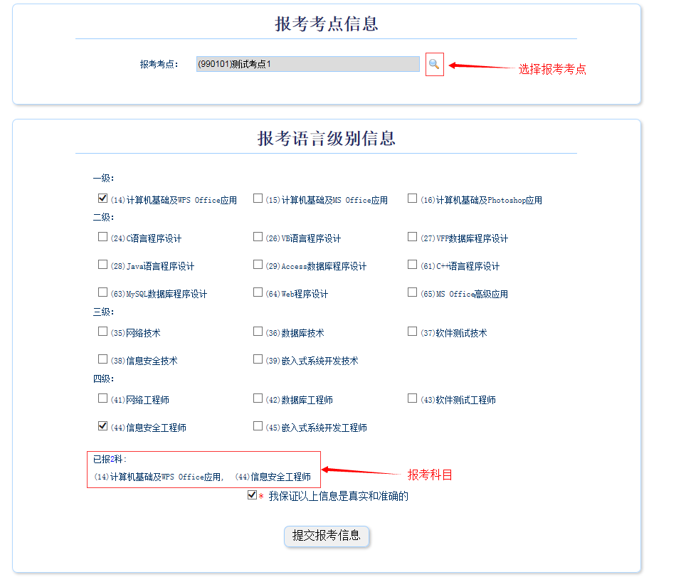

选择完要报考的考点，勾选要报考的科目。考生只能报考一科，选择完科目后，科目列表下方会显示已报考的科目。
考生确认基本信息和报考科目无误后，勾选“我保证以上信息是真实和准确的”，点击“提交报考信息”按钮，进入下一步。
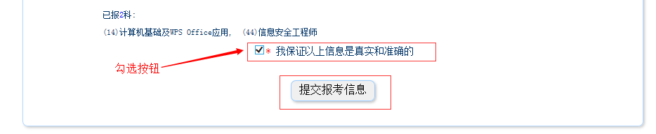
- 上传照片
考生点击“提交报考信息”按钮后，系统会弹出提示上传照片提醒框，点击“确定”后，点击上传照片按钮。考生必须上传照片，否则报名无效。


照片规格：
- 背景要求：背景布为浅蓝色，要求垂感和吸光好。
- 成像要求：成像区上部空1/10，头部占7/10，肩部占1/5，左右各空1/10。采集图像大小最小为192*144（高*宽），彩色，成像区大小为48mm*33mm(高*宽)。
- 文件格式要求：要求存储为jpg格式，图像文件名为*.jpg。
- 文件大小要求：20KB-200KB。
- 考生应上传本人清晰、正置的照片，不允许上传侧置或倒置的照片。
考生点击上传照片控件，选择符合要求的照片，点击“上传照片”按钮，可预览上传的照片。若要修改照片，可点击上传照片控件，选择其他照片，点击“修改照片”按钮。
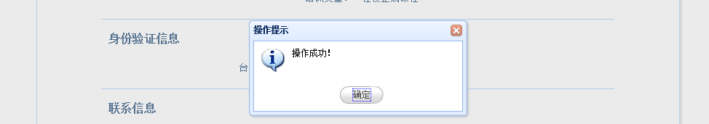

报名完成后，考生可点击页面下方的“打印下载报名登记表”按钮，下载考生本人的报名登记表。
考生可在打印准考证有效时间内点击“打印下载准考证”按钮下载准考证。

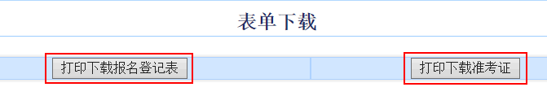
如果考生发现不正确的信息，可点击“修改报考信息”按钮，修改基本信息或报考科目。考生可点击“修改照片”按钮修改照片。
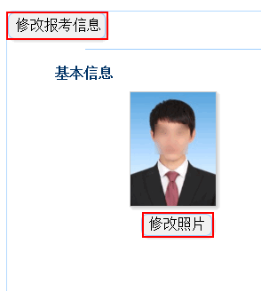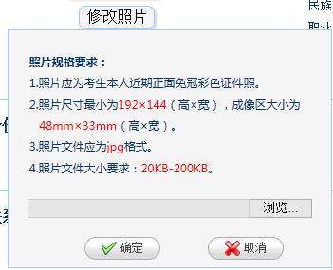
到此，考生已完成网上报名流程。
- 缴费及现场确认
考生完成网上报名后须将考试所需费用和已经签字的考生报名信息表一并交到学习委员处，由学习委员以班为单位统一到财务室缴费后统一凭缴费收据和考生报名信息表到继续教育处进行现场确认。
如果考生报考的考点发布了考生通告，请考生认真阅读其中的信息，在考生通告规定的时间内去考点确认报名。
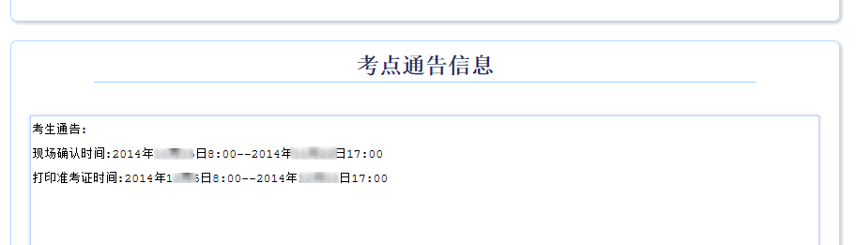
到此，考生已完成全部报名流程。

四川工业科技学院继续教育处
2015.12

